Задания для студентов:
1. Составьте в тетради план-конспект лекции по данной теме.
2. Подготовьте мультимедийную презентацию по данной теме.

Лекция: Алкены

1. Алкены: гомологический ряд, номенклатура и изомерия
Алкены – это углеводороды, которые содержат в составе молекул одну двойную С = С-связь.
Алкены называют ещё этиленовыми углеводородами, это исторически сложившееся название, потому что первым представителем алкенов является этилен. Ещё алхимики называли алкены олефинами (от лат. olefiant – «масло», так как при их гидрировании образовывались маслоподобные вещества). Но это название до сих пор широко используется в химической литературе.
Алкены довольно широко распространены в природе. Например, этилен является фитогормоном, который ускоряет созревание плодов. Насекомые выделяют феромоны, которые также являются алкенами. Натуральные экстракты растений содержат алкены в качестве основного компонента. В небольшом количестве этилен содержится в природном газе и в попутных газах.
Рассморим ещё 2 представителя алкенов. Это (R) – лимонен и альфа-пинен. Название (R) – лимонен говорит о том, что это алкен и здесь есть двойная связь. Это вещество пахнет апельсинами и придаёт апельсинам их запах. Другое вещество – альфа-пинен – тоже алкен и является основным компонентом скипидара, который используют как растворитель для масляных красок. Некоторые думают, что у скипидара неприятный запах, но это не так.
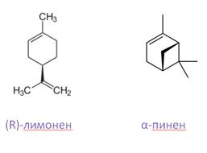
Первым представителем алкенов является этен, или этилен. Вторым алкеном является пропен, или пропилен, третьим – бутен, четвёртым – пентен. Эти углеводороды образуют гомологический ряд, в котором каждый последующий член ряда отличается на одну или несколько групп – СН₂.
Алкены содержат в своей молекуле меньшее число водородных атомов, чем соответствующие им алканы (с тем же числом углеродных атомов), поэтому такие углеводороды называют непредельными или ненасыщенными. Поэтому, состав этих углеводородов выражается общей формулой C_{n}H_{2n}. Буква n, как и в случае алканов, показывает число атомов углерода, которое входит в состав углеводорода.
Если рассмотреть строение алкенов, то можно увидеть двойную связь между атомами углерода. При образовании этой двойной связи обобществляются две пары электронов от соседних атомов углерода. Одна пара электронов образует σ-связь, другая связь – π-связь – образуется за счёт перекрывания р-облаков по обе стороны от оси, которая соединяет центры атомов.
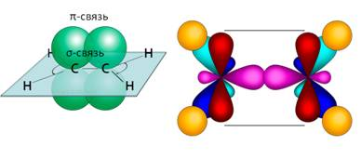
По своей природе π-связь резко отличается от σ-связи: π-связь менее прочная вследствие перекрывания электронных облаков вне плоскости молекулы. Под действием реагентов π-связь легко разрывается.
Установлено, что молекула этилена имеет плоскостное строение, валентные углы связей равны 120 °. Длина С = С-связи равна 0,134 нм. Такое плоскостное строение двойной связи характерно и для других алкенов. Молекула этилена симметрична; ядра всех атомов расположены в одной плоскости и валентные углы близки к 120°; расстояние между центрами атомов C равно 0,134 нм. У алкенов отсутствует вращение относительно двойной углерод-углеродной связи.
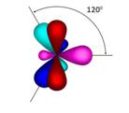
Название алкенов образуется с заменой суффикса -ан в названии соответствующего насыщенного углеводорода на суффикс -ен. Так, название этан заменяется на этен, а пропан – на пропен. Если в составе алкена более трёх атомов углерода, то в названии обязательно указывается положение двойной связи. Например, алкен, содержащий четыре атома углерода называется бутен, но в конце следует указать цифрой положение двойной связи. В первом случае двойная связь отходит от первого атома углерода, поэтому этот алкен называется бутен-1, у второго алкена двойная связь отходит от второго атома углерода, поэтому он называется бутен-2.
CH₂ = CH – CH₂ – CH₃
CH₃ – CH = CH – CH₃
Нумерацию углеродной цепи у алкенов определяет двойная связь, при этом атом углерода около двойной связи должен получить наименьший номер.
Например, CCl₃ – CH₂ – CH = CH – CH₃ называется 5,5,5-трихлорпентен-2, но не 1,1,1-трихлорпентен-3. Ещё одно правило: главная цепь должна содержать двойную связь, хотя может быть и не самой длинной. Например, данный углеводород называется 2-этилгексен-2, но не 3-метилгептен-3.
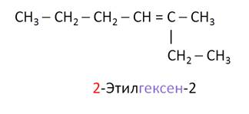
Таким образом, при названии алкенов в качестве главной цепи нужно выбрать самую длинную углеродную цепь, которая содержит двойную связь и наибольшее число заместителей. Атомы углерода нумеруют с того конца, где ближе двойная связь. После этого указывают цифрами атомы углерода, от которого отходят заместители. Далее записывают название углеводорода, заменяя суффикс -ан на -ен. В конце названия указывают атом углерода, от которого отходит двойная связь.
Назовём следующий углеводород.
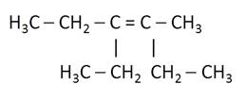
Выбираем самую длинную цепь, которая содержит двойную связь и наибольшее число заместителей. В нашем случае два заместителя: метил и этил. В главной цепи 6 атомов углерода, значит, алкен называется гексен и от третьего атома углерода отходит двойная связь, значит название будет 4-метил-3-этилгексен-3.
Непредельные (алкеновые) радикалы называют тривиальными названиями или по систематической номенклатуре. Так, радикал с двумя атомами углерода и двойной связью между ними называется винил, или этенил, с тремя атомами углерода и двойной связью – аллил.
Н₂С = СН –
Н₂С = СН – СН₂ –
Для алкенов характерно несколько видов структурной изомерии: изомерия углеродного скелета и изомерия положения двойной связи. Изомерия положения двойной связи начинается с бутена. Так, для бутена характерна изомерия углеродного скелета. Его изомером в данном случае будет 2-метилпропен. Если рассмотреть изомерию положения двойной связи, то для бутена будет характерно два изомера: бутен-1 и бутен-2.
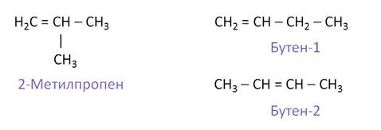
Кроме того, для алкенов характерна ещё и межклассовая изомерия с циклоалканами. Так, межклассовым изомером бутена будет циклобутан, который имеет такую же молекулярную формулу С₄Н₈.
Для алкенов характерна ещё и пространственная изомерия – стереоизомерия. Пространственные изомеры имеют только те алкены, которые содержат разные атомы или группы атомов у каждого атома углерода при двойной связи.
Сравним два алкена. У первого алкена у одного атома углерода при двойной связи разные атомы: Н и Cl, у второго атома углерода тоже разные. У второго же алкена при двойной связи у первого атома углерода два одинаковых атома, у второго – два разных. Потому первый алкен имеет пространственные изомеры, а второй – нет.
HCCl = CHCl
HCH = CH – CH₃
Тоже самое можно проследить у бутена. Так бутен-1 не имеет пространственных изомеров, а бутен-2 имеет пространственные изомеры. Этими пространственными изомерами будут цис-бутен-2 и транс-бутен-2. В цис-изомере одинаковые заместители находятся по одну сторону плоскости двойной связи, а в транс-изомере – по разные стороны. От латинского cis – «на одной строне», trans – «через», «на другой».
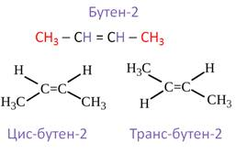
Если рассмотреть физические свойства алкенов, то можно заметить, что температура кипения и плавления алкенов увеличивается с увеличением относительной молекулярной массы. Этен, пропен и бутен – газы, алкены, содержащие от С₅ – С₁₇ – жидкости, алкены, содержащие 18 и более атомов углерода – твёрдые вещества. Алкены не растворяются в воде, они легче воды, алкены растворимы в органических растворителях (бензин, бензол и другие.)
Так, этилен (этен) – бесцветный газ с очень слабым сладковатым запахом, немного легче воздуха, малорастворим в воде.
Таким образом, общая формула алкенов C_{n}H_{2n.} Алкены содержат одну С = С-связь. Двойная связь образована σ-связью и π-связью. Молекула этилена имеет плоскостное строение. Название алкенов образуется с заменой суффикса -ан на суффикс -ен. Для алкенов характерна структурная и пространственная изомерия.

2. Алкены: свойства, получение и применение
По своим свойствам алкены значительно отличаются от алканов. Например, для них характерны реакции присоединенияи окисления. Все реакции присоединения происходят за счёт разрыва π-связи, большинство реакций окисления идут по этому же механизму.
Так, алкены присоединяют при комнатной температуре галогены: хлор, бром, менее эффективно – йод. В реакции бутена-2 с хлором образуется 2,3-дихлобутан.
H₃C – CH = CH – CH₃ + Cl₂ → CH₃ – CHCl – CHCl – CH₃
В процессе реакции происходит разрыв π-связи в молекуле пропена и σ-связи в молекуле хлора с образованием двух новых σ-связей.
Кроме этого, алкены, в частности этилен, обесцвечивают раствор брома в воде. Поэтому данная реакция является качественной на присутствие двойных связей.
H₂C = CH₂ + Br₂ → BrCH₂ – CH₂Br
1, 2-дибромэтан (растворитель)
Но еще в 1884 году русский ученый Львов М. Д. провёл реакцию хлорирования пропена в более жёстких условиях, при t = 400 ⁰C. В результате получился продукт не присоединения хлора, а замещения.
H₂C = CH – CH₃ + Cl₂ → H₂C = CH – CH₂Cl + HCl
Алкены вступают в реакции гидрирования – присоединения водорода. Данные реакции идут при обычной или повышенной температуре под действием катализаторов: платины, палладия, никеля и других.
H₂C = CH – CH₃ + H₂ → H₃C – CH₂ – CH₃
Алкены вступают в реакции присоединения воды – гидратации. Присоединение воды к алкенам идёт по правилу Марковникова, согласно которому атом водорода при присоединении воды или галогеноводородов присоединяется к наиболее гидрогенизированному атому углерода.
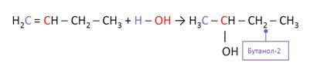
Присоединение воды происходит только в присутствии кислоты и при нагревании. (H₃PO₄, t, ⁰С) В результате присоединения воды к бутену образуется бутанол-2. Атом водорода от воды присоединился к наиболее гидрогенизированному атому углерода, то есть к тому атому, где больше атомов водорода при двойной связи, а ОН-группа присоединилась к другому атому углерода при двойной связи.
По такому же принципу идёт присоединение и галогеноводородов. Так, в реакции пропена с хлороводородом образуется 2-хлопропан.
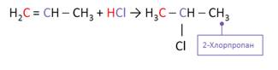
Особым случаем реакции присоединения является реакция полимеризации.
Полимеризацией называется последовательное соединение молекул ненасыщенных соединений за счёт разрыва π-связей с образованием высокомолекулярных соединений.
Исходный алкен при этом называется мономером, а образующийся в результате продукт – полимер.
nA → (-A-)_{n}
Полимеризацию проводят в присутствии веществ – инициаторов. Буква n обозначает степень полимеризации, которая показывает число молекул мономера, которое соединяется в процессе полимеризации. Реакция полимеризации протекает при повышенной температуре, давлении, в присутствии катализаторов.
Например, при полимеризации этилена образуется полиэтилен, при полимеризации винилхлорида – поливинилхлорид, при полимеризации тетрафторэтилена – тефлон, при полимеризации пропена – полипропилен, при полимеризации стирола – полистирол.
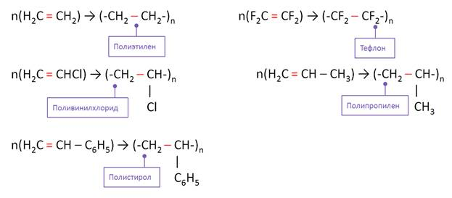
В реакциях окисления разрывается π-связь или С = С -связи. Алкены легко реагируют с окислителя. Если пропустить этилен через разбавленный раствор перманганата калия при низкой температуре, то фиолетовая окраска раствора исчезает. При окислении этилена перманганатом калия образуется этиленгликоль, эта реакция служит качественной реакцией на алкены. Эта реакция называется реакцией Вагнера.
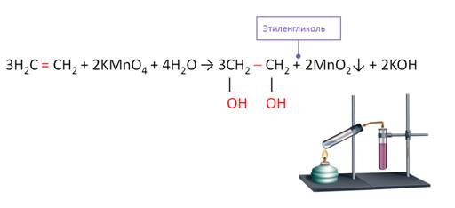
Этиленгликоль используют в качестве антифриза.
При каталитическом окислении этилена – в присутствии солей палладия и меди (PdCl₂, CuCl₂) – происходит образование уксусного альдегида.
2H₂C = CH₂ + O₂ → 2CH₃ – CHO
При окислении алкенов надкислотами или пероксидами водорода в щелочной среде образуются эпоксиды. Эта реакцию называют реакцией Прилежаева.
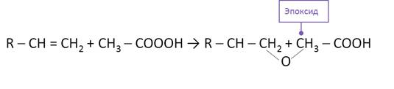
Николай Александрович Прилежаев – русский химик. Разработал синтез эпоксидов при действии на алкены органических надкислот.
При полном окислении алкенов – горении в избытке кислорода образуется углекислый газ и вода. Этилен, например, горит светящимся жёлтым пламенем.
2CH₃ – CH = CH₂ + 9O₂ → 6CO₂↑ + 6H₂O
Из алкенов самым распространенным продуктом, который получают, является этилен. В промышленных масштабах его получают высокотемпературным разложением углеводородов нефти. Наибольший выход получается при пиролизе этана.
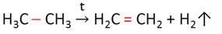
В лаборатории этилен получают дегидратацией этанола. Реакция идёт при температуре более >140 С, в присутствии серной кислоты.
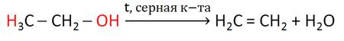
Алкены можно получить отщеплением галогеноводорода от галогеналканов. В зависимости от структуры исходного галогеналкана получается смесь алкенов. Так, при действии на 2-бромбутан спиртовым раствором щёлочи при нагревании получается бутен-1 и в качестве основного продута бутен-2.
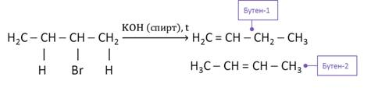
Алкены можно получить и при дегидратации спиртов – отщеплении воды при нагревании с концентрированными растворами минеральных кислот. Отщепление воды и галогеналканов идёт по правилу Зайцева: при отщеплении галогеноводородов или воды от галогеналканов или спиртов атом водорода отщепляется от наименее гидрогенизированного атома углерода.
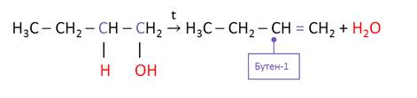
Алкены можно получить и при гидрировании алкинов. Так, при присоединении водорода к бутину-1 образуется бутен-1.
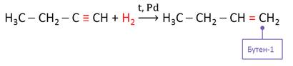
Алкены используют для получения спиртов, антифризов, лекарственных средств, полимерных материалов.
Из этилена получают полиэтилен, поливинилхлорид, этанол, уксусную кислоту, антифриз, ацетальдегид, каучуки, взрывчатые вещества, пестициды, растворители, этилен применяют для ускорения созревания плодов. Большое количество этилена перерабатывается в полиэтилентерефталат, необходимый для производства волокна лавсан.
Один из синтезируемых растениями фитогормонов, газ этилен, способствует созреванию плодов, причём он образуется, даже если плод уже сорван с ветки.
Таким образом, этилен и его гомологи могут присоединять галогены, водород, галогеноводороды, воду. Качественной реакцией на двойную связь является реакция с бромной водой и раствором перманганата калия. Для алкенов свойственны реакции полимеризации – получения высокомолекулярных соединения из низкомолекулярных. В лаборатории этилен получают дегидратацией этанола. Другие алкены в лаборатории получают отщеплением воды от спиртов, галогеноводорода от галогеналканов и гидрированием алкинов.

